**Муниципальное автономное дошкольное образовательное учреждение**

**Центр развития ребенка – детский сад № 104**

620137, г. Екатеринбург, ул. Сулимова ,67 тел/факс: (343) 341-04-25,

e-mail: zvezda-104 @ mail.ru, web-сайт: 104.tvoysadik.ru

**Дистанционная консультация для родителей**

**на тему «Я и театр»**

Составитель: музыкальный руководитель

Катаева Т.В.

Екатеринбург, 2021г.

Здравствуйте! Сегодня мы поговорим о волшебном мире театра, которым живут наши дети. Общаясь с детьми, работая над различными постановками, понимаешь- насколько они талантливы и артистичны. На практике убеждаешься - их невозможно переиграть.

Театр- это всегда чудо. Быть актёром, человеком творящим это чудо, пусть даже на маленькой скромной сцене- что может быть увлекательней?

Дорогие зрители, на сцену театра выйти не хотите ли?

Сделаем разминку!

**Разминка.**

1. Упражнения на дыхание ( Э. Чарели): «Пылесос», «Курносый нос», «Воздушный шарик»и др.
2. Упражнения для язычка: «Тонкий- толстый», «Щёчки», «Колокольчик» и др.
3. Дикционные упражнения: «Паровоз и вагоны» и др.
4. Скороговорки

**«Однажды братцы- кролики»**

Однажды братцы- кролики

Купили коньки- ролики.

Теперь лисе без роликов

Не просто ловить кроликов!

**«Медвежонок неуклюжий»**

Медвежонок неуклюжий

Лапой шлёпает по луже.

Медвежонок кружится,

Ловит лучик в лужице.

А теперь поиграем в театр масок!

**Игра « Передавалки»(** передаём соседу улыбку, страшилку, смешинку)

Есть у радости подруга

В виде полукруга.

На лице она живёт,

То куда- то вдруг уйдёт,

То внезапно возвратиться,

Грусть, тоска её боится (улыбка)

Как красив наш город! Город Екатеринбург по праву можно назвать театральным. В Екатеринбурге работают более 15 театров: Драматический, Музыкальной комедии, Театр кукол и др.

**Драматический театр**- первый сезон начался в 1930 г.( пьеса Вишневского«Первая конная»)В составе творческого коллектива есть народные, заслуженные артисты России. В репертуаре театра- произведения русской драматургии и западной классики.

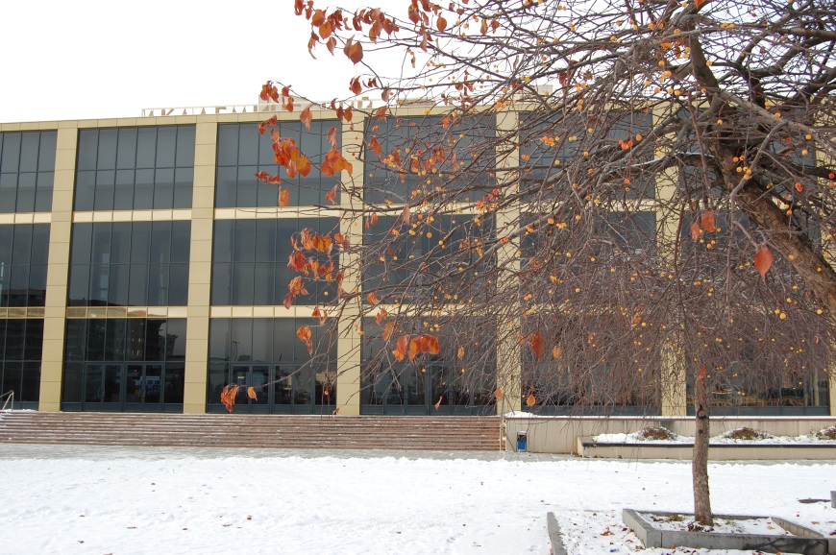

**Оперный театр-**государственный театр оперы и балета, существует с 1912 года. На его сцене начинали свою творческую жизнь Козловский, Лемешев, Архипова. Театр обладает великолепной акустикой (как и филармония)

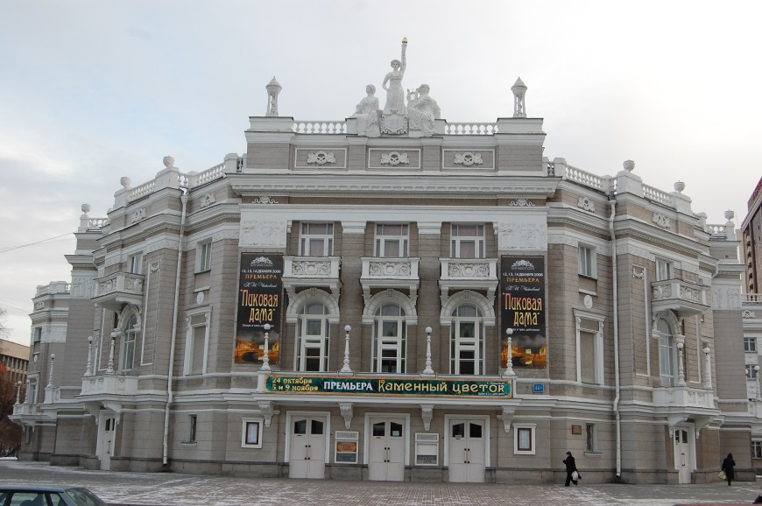

**Театр музыкальной комедии-** создан в 1933 году на основе коллектива из Полтавы. Художественный руководитель и дирижёр- Кирилл Стрежнёв.

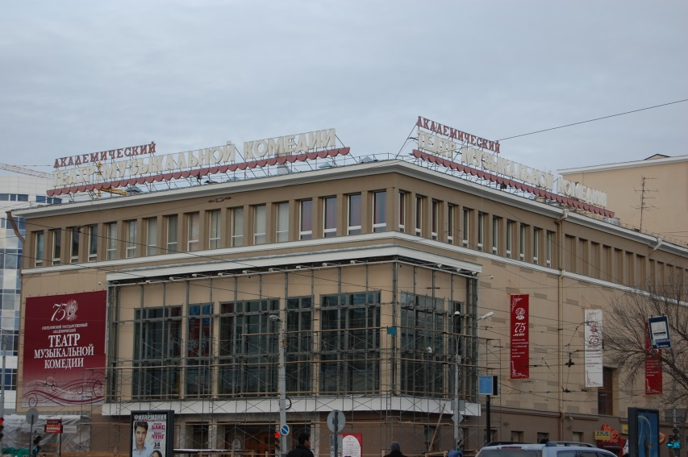

**Екатеринбургский Театр кукол** - театр для всей семьи. В репертуаре театра- спектакли для детей и взрослых, разнообразные по жанрам.

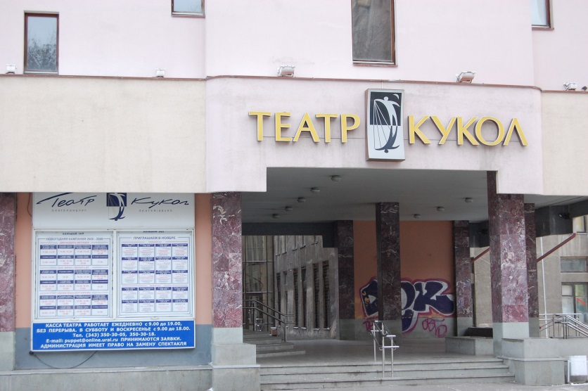

Один из любимых спектаклей этого театра- «Серебряное копытце»

Кто автор этого удивительного сказа? (ответы детей)

П.П.Бажов- наш земляк, талантливый писатель, с какой любовью

он смог воспеть родной край, свою родину!

Постарайтесь угадать о каких героях эти загадки.

**Загадки:**

Вихрем кружилась, комочком катилась,

Из сказки Бажова к вам я явилась!

( Огневушка- Поскакушка)

Тоненькие ножки, веточками рожки,

Копытцем ударяет, изумруд выбивает.

( Серебряное Копытце)

О чём думал Данила, что сделать хотел,

Когда в пещерах он днём и ночью сидел.

( Каменный цветок)

У Танюши кружевницы шкатулочка стоит,

Много разных украшений в той шкатулочке лежит.

( Малахитовая шкатулка)

**Театр- импровизация «Теремок»**

(по мотивам русской народной сказки)

**(**используя театральные атрибуты с помощью мимики и жестов изобразить своего персонажа)

Молодцы! Вот загораются маленькие звёздочки! А сейчас их стало больше!

**Это чудо- театр!**

Много есть у нас театров,

Много в городе артистов.

И растём мы им на смену,

Подрастаем очень быстро.

Припев:

Чудо есть на белом свете

В сказку верится недаром.

Это чудо знают дети,

Называется театром!

Шляпы мы наденем сами,

Будем плакать и смеяться.

И в костюмах мы в героев

Начинаем превращаться.

А теперь мы совершим путешествие в театр оперы и балета!

Добро пожаловать!

**https://youtu.be/kTK_s12otDk**